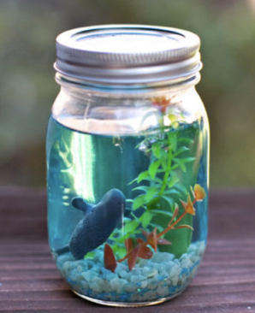
Actividad: Mi fondo marino
Los invitamos a conversar con el niño acerca del mar, los mundos subacuáticos y la vida marina, de la cantidad de peces y algas que habitan debajo del mar. Para animar esta conversación pueden crear su propio fondo marino en un frasco de vidrio reciclado.
Materiales
- Frasco de vidrio reciclado.
- Piedras pequeñas.
- Colorante vegetal azul (si no tienen, también resulta la acuarela o un poco de tempera)
- Figuras de plástico de animales marinos (siempre hay alguno en casa).
- Glicerina.
- Agua.

Paso a paso
Para empezar, tomamos el frasco de vidrio, debe estar limpio y seco. A continuación, construiremos una base con piedras y plantas de plástico imitando el fondo marino ¡También pueden poner un barquito hundido!
¡Ahora viene una parte muy divertida! Lo llenamos de agua y añadimos un poco de colorante azul y glicerina. Va tomando forma, ¿verdad? Después incluiremos los animales de juguete que hayamos encontrado: un tiburón, un delfín, peces, etc.

